İSTANBUL / Beylikdüzü’nde bulunan şirketimizde görevlendirilmek üzere;

- Üniversitenizin Gıda Mühendisliği, Kimya, Kimya Mühendisliği bölümünden mezun,
- ISO 9001, ISO 22000 ve 10002, 45001 entegre kalite sistemlerinin takibinin yapılması,
- Kalite sistem dokümantasyonunun hazırlanması, revizyon işlemlerinin yürütülmesinin takibinin yapılması,
- Üretim sırasında gözlenen uygunsuzlukların, müşteri şikayetlerinin ve iç ve/veya dış denetimlerin sonuçlarının kayıtlandırılması, takibi, düzeltici ve önleyici faaliyetlerin başlatılması ve kayıtlandırılması,
- Bitmiş ürün, hammadde ve ambalaj malzemelerine ait tüm çalışmaların, ruhsata esas ve prosedürlere uygun metotlara göre analizlerin yapılmasına destek olunması,
- Kalite Kontrol Departmanı ve üretim departmanında çalışacak,
- Yapılmış olan tüm işlerin raporlamasını yapabilecek
- Üretilmekte olan tüm ürünlerin standartlara uygun şekilde üretimlerini sağlayabilecek,
- Her türlü, yarı mamul, ambalaj, mamullerin kalite kontrollerini belirlenen yöntemlerle yapabilecek,
- Raporlama ve sunum teknikleri konusunda becerili,
- Microsoft Office programlarını aktif kullanabilen,
- İnsan ilişkilerinde başarılı ve iletişim yeteneği güçlü,
- Gelişime açık, iş yapma motivasyonu güçlü,
- Yönetim becerisine sahip, dinamik ve çözüm üretebilen,
- İletişim, planlama ve karar verme becerileri gelişmiş,
- Problem çözme yeteneğine sahip, sonuç odaklı çalışan,
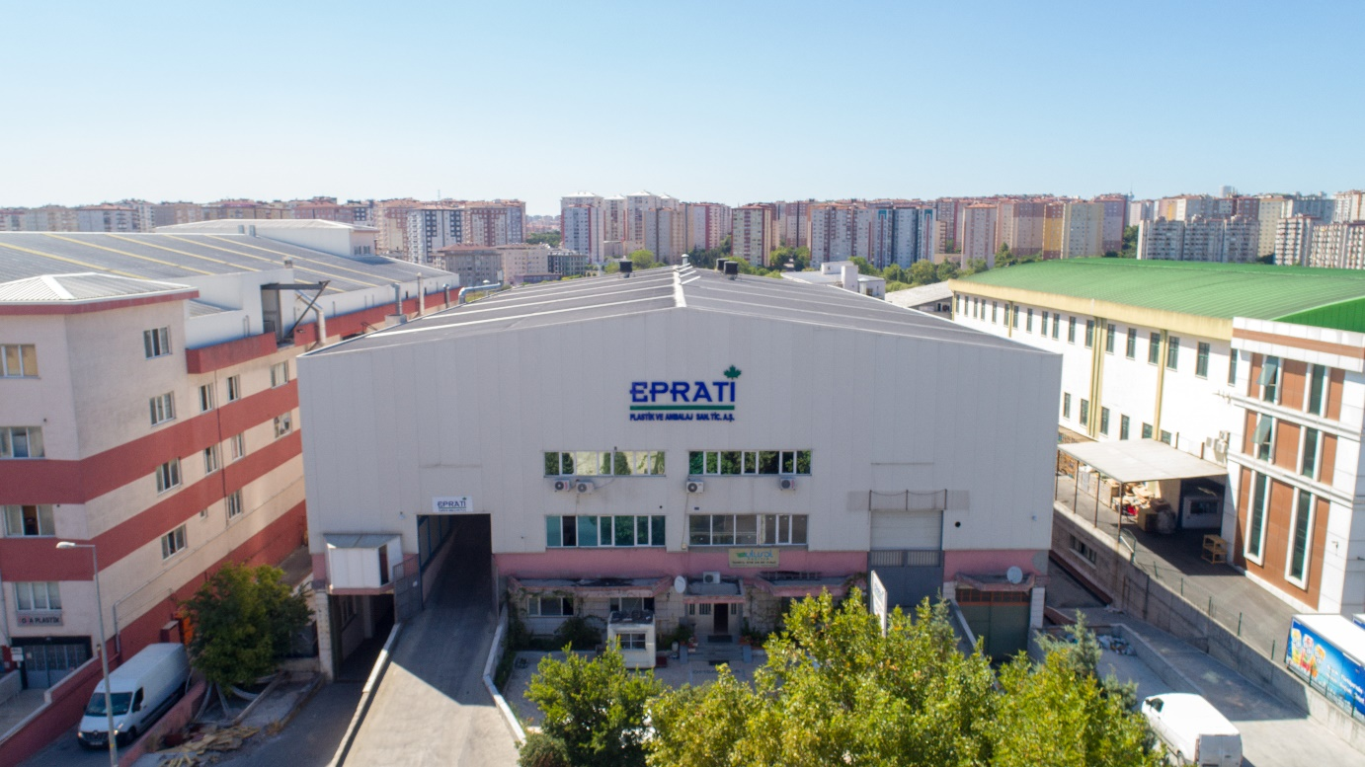
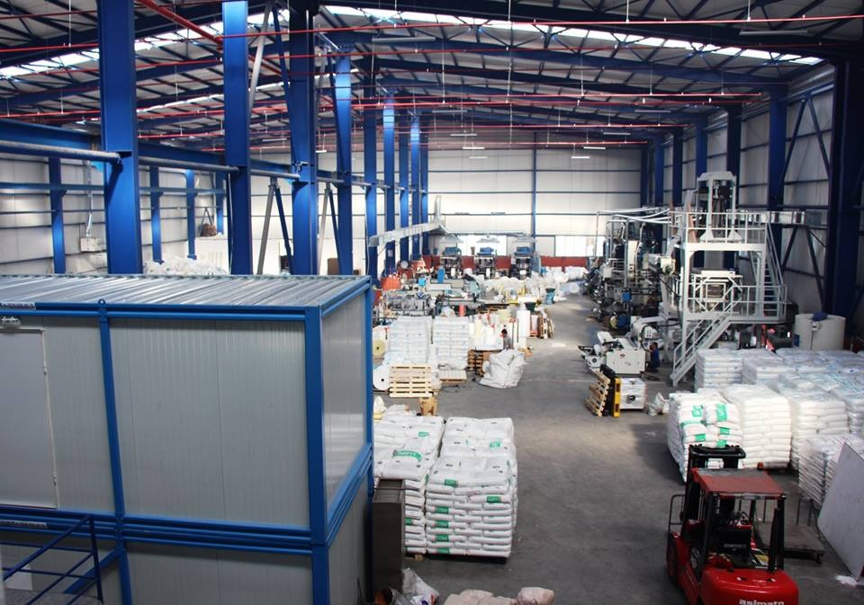

Enbiya EREN (Mr.)
İK Sorumlusu
HR Manager
Eprati Plastik Ambalaj San. Tic. A.Ş.

Beylikdüzü OSB Mermerciler San. Sit. 8. Cad. No: 10/5
Beylikdüzü / İSTANBUL

Tel: +90 212 651 66 69 / 0553 842 42 84
WhatsApp : +90 553 842 42 84

E-Posta: www.satis@eprati.com / www.eprati.com

